

FRACCIONS

NOM:
Fraccions equivalents

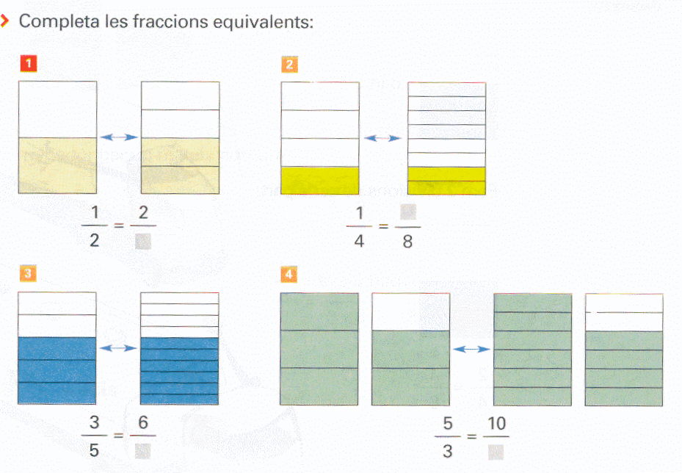

$$\frac{1}{2}\text{ = }\frac{2}{}$$ | $$\frac{1}{4}\text{ = }\frac{}{8}$$
$$\frac{3}{5}\text{ = }\frac{6}{}$$ | $$\frac{5}{3}\text{ = }\frac{\text{10}}{}$$

Multipliquem per obtenir fraccions equivalents
- Completa aquestes igualtats:

$$\frac{8}{7}\text{ = }\frac{\text{3 x }}{\text{7 x 5}}\text{ = }\frac{}{\text{35}}$$ | $$\frac{2}{5}\text{ = }\frac{\text{2 x }}{\text{5 x 9}}\text{ = }\frac{}{\text{45}}$$ | $$\frac{9}{5}\text{ = }\frac{\text{9 x }}{\text{5 x 3}}\text{ = }\frac{}{\text{15}}$$
$$\frac{3}{5}\text{ = }\frac{\text{3 x 4}}{\text{5 x }}\text{ = }\frac{\text{12}}{}$$ | $$\frac{4}{5}\text{ = }\frac{\text{4 x 2}}{\text{5 x }}\text{ = }\frac{8}{}$$ | $$\frac{7}{2}\text{ = }\frac{\text{7 x 5}}{\text{2 x }}\text{ = }\frac{\text{35}}{}$$
$$\frac{3}{7}\text{ = }\frac{\text{3 x }}{\text{7 x 2}}\text{ = }\frac{}{\text{14}}$$ | $$\frac{5}{8}\text{ = }\frac{\text{5 x }}{\text{8 x 5}}\text{ = }\frac{}{\text{40}}$$ | $$\frac{6}{5}\text{ = }\frac{\text{6 x }}{\text{5 x 4}}\text{ = }\frac{}{\text{20}}$$
$$\frac{1}{6}\text{ = }\frac{\text{1 x }}{\text{6 x 7}}\text{ = }\frac{}{\text{42}}$$ | $$\frac{9}{7}\text{ = }\frac{\text{9 x 5}}{\text{7 x }}\text{ = }\frac{\text{45}}{}$$ | $$\frac{4}{9}\text{ = }\frac{\text{4 x }}{\text{9 x 6}}\text{ = }\frac{}{\text{54}}$$
$$\frac{7}{8}=\frac{\text{56}}{}$$ | $$\frac{1}{5}=\frac{}{\text{15}}$$ | $$\frac{7}{2}=\frac{\text{42}}{}$$
$$\frac{2}{3}=\frac{}{\text{15}}$$ | $$\frac{5}{9}=\frac{\text{25}}{}$$ | $$\frac{5}{4}=\frac{}{\text{20}}$$

Dividim per obtenir fraccions equivalents
- Divideix i busca les fraccions equivalents:

$$\frac{4}{8}\text{ = }\frac{\text{4 : }}{\text{8 : 2}}\text{ = }\frac{}{4}$$ | $$\frac{5}{\text{10}}\text{ = }\frac{\text{5 : }}{\text{10 : 5}}\text{ = }\frac{}{2}$$ | $$\frac{9}{6}\text{ = }\frac{\text{9 : }}{\text{6 : 3}}\text{ = }\frac{}{2}$$
$$\frac{3}{\text{15}}\text{ = }\frac{\text{ 3 : 3 }}{\text{15 : }}\text{ = }\frac{1}{}$$ | $$\frac{9}{\text{12}}\text{ = }\frac{\text{9 : 3}}{\text{12 : }}\text{ = }\frac{3}{}$$ | $$\frac{6}{9}\text{ = }\frac{\text{6 : 3}}{\text{9 : }}\text{ = }\frac{2}{}$$
$$\frac{\text{20}}{\text{15}}\text{ = }\frac{\text{20}\text{ : }}{\text{15 : 5}}\text{ = }\frac{}{3}$$ | $$\frac{\text{30}}{\text{18}}\text{ = }\frac{\text{30 : }}{\text{18 : 6}}\text{ = }\frac{}{3}$$ | $$\frac{4}{8}\text{ = }\frac{\text{4 : }}{\text{8 : 4}}\text{ = }\frac{}{2}$$
$$\frac{9}{\text{18}}\text{ = }\frac{\text{9 : 3}}{\text{18 : }}\text{ = }\frac{3}{}$$ | $$\frac{\text{16}}{\text{12}}\text{ = }\frac{\text{16 : }}{\text{12 : 4}}\text{ = }\frac{}{3}$$ | $$\frac{4}{\text{18}}\text{ = }\frac{\text{4 : }}{\text{18 : 2}}\text{ = }\frac{}{9}$$
$$\frac{8}{\text{16}}=\frac{2}{}$$ | $$\frac{3}{\text{15}}=\frac{}{5}$$ | $$\frac{7}{\text{14}}=\frac{1}{}$$
$$\frac{5}{\text{15}}=\frac{}{3}$$ | $$\frac{6}{9}=\frac{2}{}$$ | $$\frac{\text{15}}{\text{20}}=\frac{}{4}$$

- Busca la fracció irreductible:

$$\frac{9}{\text{15}}=$$
$$\frac{2}{8}=$$
$$\frac{3}{\text{15}}=$$
$$\frac{\text{15}}{\text{20}}=$$
$$\frac{4}{8}=$$
$$\frac{\text{18}}{6}=$$
$$\frac{5}{9}=$$
$$\frac{\text{12}}{\text{16}}=$$
$$\frac{5}{\text{25}}=$$
$$\frac{3}{6}=$$

Addició i subtracció. Igual denominador
- Suma i resta les fraccions següents:

$$\frac{6}{7}+\frac{3}{7}=\frac{}{}$$ | $$\frac{5}{6}+\frac{2}{6}=\frac{}{}$$ | $$\frac{3}{3}+\frac{5}{3}=\frac{}{}$$
$$\frac{7}{2}+\frac{4}{2}=\frac{}{}$$ | $$\frac{7}{4}+\frac{5}{4}=\frac{}{}$$ | $$\frac{4}{9}+\frac{2}{9}=\frac{}{}$$
$$\frac{5}{6}+\frac{1}{6}=\frac{}{}$$ | $$\frac{4}{5}+\frac{2}{5}=\frac{}{}$$ | $$\frac{9}{8}+\frac{2}{8}=\frac{}{}$$
$$\frac{7}{5}−\frac{1}{5}=\frac{}{}$$ | $$\frac{5}{6}−\frac{3}{6}=\frac{}{}$$ | $$\frac{9}{9}−\frac{4}{9}=\frac{}{}$$
$$\frac{9}{4}−\frac{3}{4}=\frac{}{}$$ | $$\frac{5}{9}−\frac{2}{9}=\frac{}{}$$ | $$\frac{7}{4}−\frac{1}{4}=\frac{}{}$$
$$\frac{5}{2}−\frac{1}{2}=\frac{}{}$$ | $$\frac{9}{8}−\frac{7}{8}=\frac{}{}$$ | $$\frac{4}{3}−\frac{1}{3}=\frac{}{}$$

Addició. Denominadors múltiples
- Suma les fraccions següents:

$$\frac{1}{2}+\frac{3}{8}=$$
$$\frac{5}{6}+\frac{2}{3}=$$
$$\frac{3}{4}+\frac{5}{8}=$$
$$\frac{3}{2}+\frac{3}{\text{10}}=$$
$$\frac{7}{4}+\frac{5}{2}=$$
$$\frac{4}{9}+\frac{2}{3}=$$
$$\frac{5}{\text{12}}+\frac{1}{6}=$$
$$\frac{4}{5}+\frac{3}{\text{10}}=$$
$$\frac{9}{8}+\frac{3}{4}=$$
Addició. Diferent denominador
- Suma aquestes fraccions:

$$\frac{1}{3}+\frac{3}{8}=$$
$$\frac{5}{6}+\frac{2}{4}=$$
$$\frac{3}{3}+\frac{5}{8}=$$
$$\frac{3}{2}+\frac{3}{5}=$$
$$\frac{1}{7}+\frac{5}{2}=$$
$$\frac{1}{4}+\frac{2}{3}=$$
$$\frac{2}{7}+\frac{3}{2}=$$
$$\frac{4}{5}+\frac{5}{4}=$$
$$\frac{1}{6}+\frac{3}{4}=$$
Subtracció. Diferent denominador
- Resta aquestes fraccions:

$$\frac{3}{4}−\frac{3}{8}=$$
$$\frac{7}{\text{10}}−\frac{1}{3}=$$
$$\frac{8}{9}−\frac{3}{4}=$$
$$\frac{8}{5}−\frac{7}{\text{10}}=$$
$$\frac{4}{3}−\frac{5}{4}=$$
$$\frac{4}{5}−\frac{1}{2}=$$
$$\frac{7}{8}−\frac{2}{3}=$$
$$\frac{1}{5}−\frac{3}{\text{25}}=$$
$$\frac{6}{4}−\frac{4}{5}=$$
Més addicions i subtraccions
- Suma i resta aquestes fraccions:

$$\frac{5}{7}+\frac{3}{\text{14}}=$$
$$\frac{5}{6}+\frac{3}{2}=$$
$$\frac{1}{3}+\frac{4}{9}=$$
$$\frac{2}{5}+\frac{1}{6}=$$
$$\frac{1}{5}+\frac{3}{8}=$$
$$\frac{2}{\text{25}}+\frac{1}{4}=$$
$$\frac{2}{3}−\frac{1}{4}=$$
$$\frac{1}{4}−\frac{1}{6}=$$
$$\frac{8}{3}−\frac{1}{4}=$$

